План тестирования

Тестирование Модели
Базовые проверки корректности методов класса Graph: Graph.addVertex(), Graph.removeVertex(), Graph.addEdge(), Graph.getVerticec(), Graph.getEdges(), Graph.getIncidentEdges(), Edge.getOtherEnd().
Они приведены в файле ModelDemo.java

Тестирование swing-окна
1. При запуске программы открывается окно.
2. При закрытие окна программа завершается.
3. Размер окна соответсвует ожидаемому.
4. Панель инструментов и области рисования отображаются.
5. Кнопки добавления и удаления вершин отображаются.

Тестирование алгоритма Дейкстры
Проверять, что после каждого шага корректно изменяются расстояния, очередь обновляется, следующая вершина выбрана правильно.
Полагая A стартовой вершиной протестируем алгоритм на графах.
Граф | Результат
Одновершинный граф | A = 0
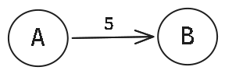Цепь из двух вершин | A = 0  B = 5
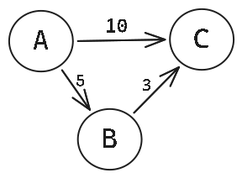Два пути | A = 0  B = 5  C = 8
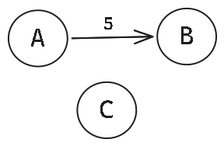Недостижимая вершина | A = 0  B = 5  C = infty
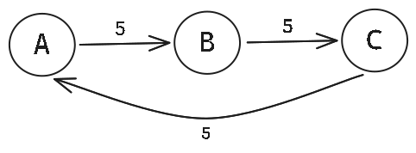Цикл | A = 0  B = 5  C = 10
Проверить, что алгоритм завершает работу, появляется сообщение о завершении работы.
Проверить, что алгоритм повторно запускается.

Визуализация
Проверить корректность обработки исключительных ситуаций при вводе некорректных данных, т. е. необходимо реализовать исключения.
При добавлении вершины проверяется нет ли вершины с тем же именем.
При удалении вершины проверяется, что только этой вершины больше нет в графе, все инцидентные ребра этой вершины удалены. При удалении не существующей обрабатывается NoSuchElementException.
При добавлении ребра проверяется, что не появляется петель, weight > 0, не мультиребро (нет ребра с теми же концами), существуют обе вершины-концы в самом списке вершин графа.
При удалении несуществующего ребра выводится NoSuchElementException.
На всех некорректных аргументах выводится IllegalArgumentException.
Проверить корректность
- подсветки текущей вершины и рассматриваемых соседей,
- отображения промежуточных расстояний,
- отображения дерева кратчайших путей,
- отображения кратчайшего пути после завершения алгоритма.

